Les symboles de la France

Mise en route

 | Le drapeau tricolore
Liberté  Égalité Fraternité | La devise de la France
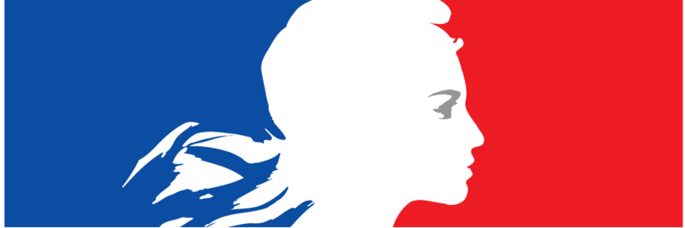 | La Marianne
La Marseillaise,
l’hymne de la France
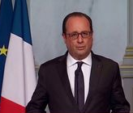 | Le Président de la République, François Hollande
 | La tour Eiffel
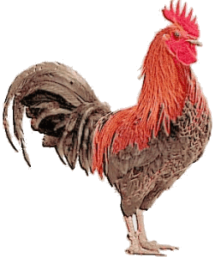 | Le coq

Des dessins pour réagir

Activité 5
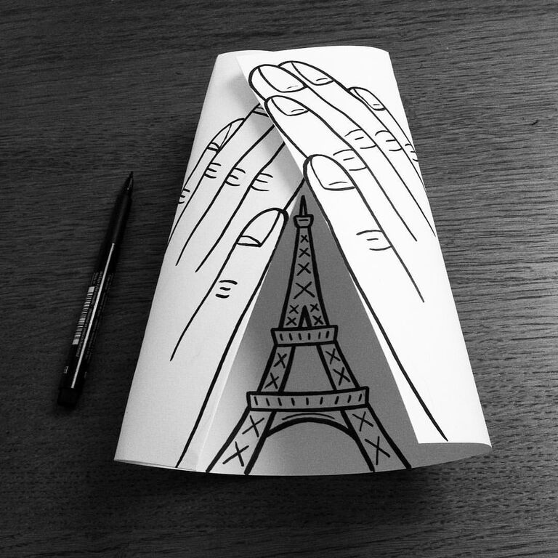
Husk Mit Navn : dessinateur danois, né en 1975 et vivant à Copenhague.

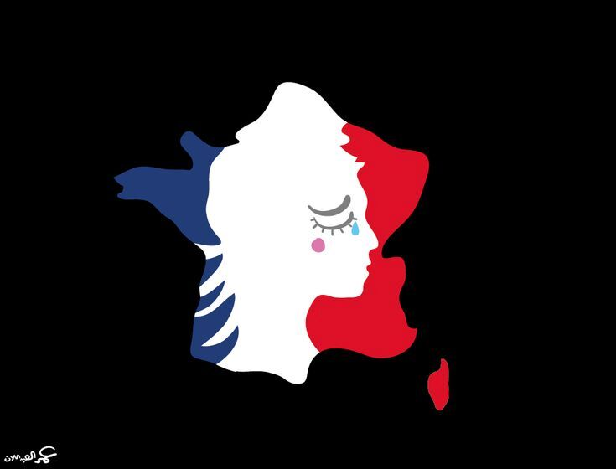
Omar Al Abdallat : dessinateur né en 1978 en Angleterre et vivant aujourd’hui en Jordanie.

Nos remerciements aux auteurs qui nous ont autorisés à utiliser leurs dessins dans ce dossier.

